1^{Ο} ΠΟΔΗΛΑΤΙΚΟ ΚΥΝΗΓΙ ΘΗΣΑΥΡΟΥ
Κυριακή 3 Ιουνίου 16:00
Παρκάκι δίπλα στο Σταθμό Θησείου
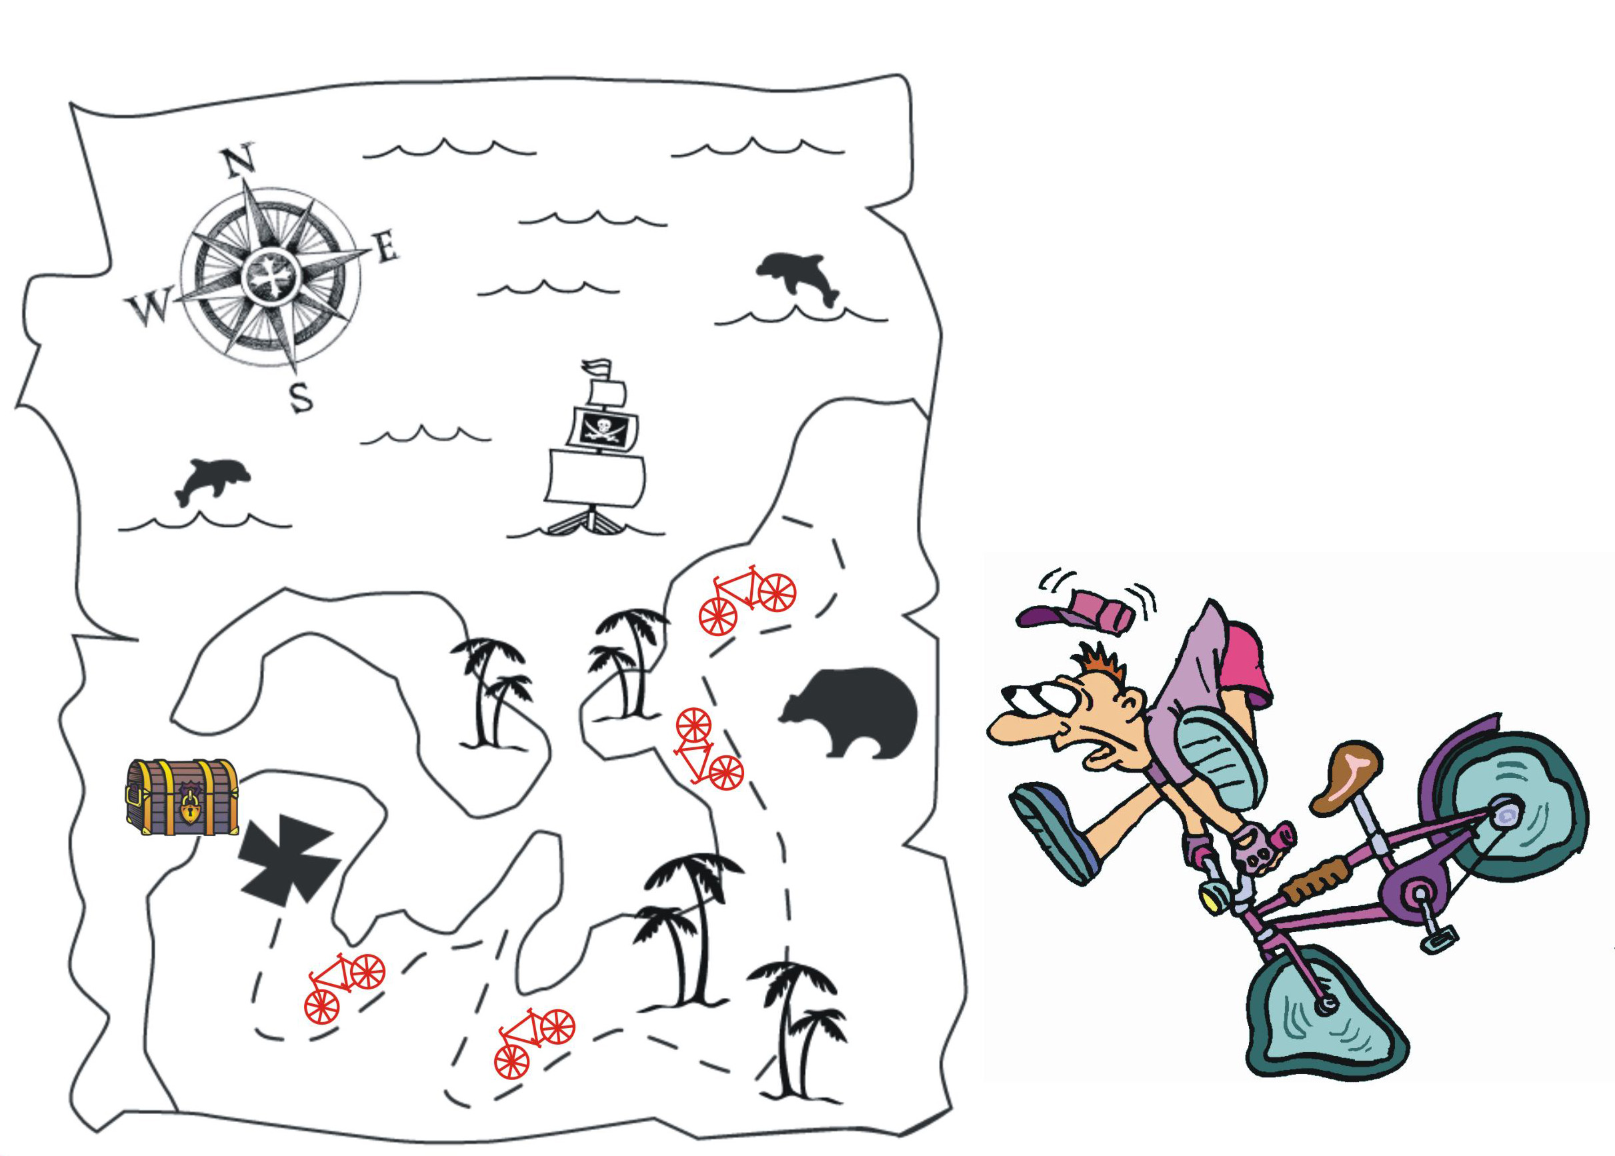

Ακοουύσααατεεε, ακούσατεεε, διαταγή του Μεγάλου Βεζίρη, όλοι την Κυριακή στο Παρκάκι στο Στ.Θησείου για το Ποδηλατικό Κυνήγι Θησαυρού.
Δεν θα φάμε, δεν θα πιούμε και από το ποδήλατο θα ξεθεωθούμε…(όχι, αλλά κάνει ρίμα)
-Θα πάμε ώρε μπαρμπά Γιώργο;
-Ωρ’ ζώσ’ τ’ άλογα, να πάμ’ τρέχοντας.
-Όχι μπάρμπα, με ποδήλατα λέει.
-Και πρέπει να φέρω και το ποδήλατο μου, Καραγκιόζο;
-Ναι Χατζιαβάτη και μην ξεχάσεις και παγούρι με νερό, μην κορακιάσουμε κι όλας, θα πεινάμε που θα πεινάμε.
-Και κάτι άκουσα για έναν χάρτη; Θησαυρού είναι;
-Εγώ άκουσα ότι είναι πολύ χρήσιμο να έχεις ένα χάρτη Αθήνας. Κολλητήρι, τρέχα να βρείς ένα χάρτηηηη…
-Και αυτό το ψηφιακή φωτογραφική μηχανή τι είναι;
-Είναι σαν ένας ζωγράφος κλεισμένος σε ένα κουτί, Χατζιαβάτη μου. Αν έχεις μια να την φέρεις, θα μας σώσεις ούλους, Χατζιαβάτη.
-Κι αν χαλάσει το ποδήλατο μου, Σιορ Διονύση;
-Να πάρεις εργαλεία και μπαλώματα και τρόμπες μαζί σου, ψυχή τσι ψυχή μου, μην χάνεις χρόνο και έβρει το θησαυρό άλλος.
-Βρε μπας και είναι κιτςςς, κιτςςς, κιτςςς…..
Για περισσότερες πληροφορίες: http://www.podilates.gr/?q=node/536


